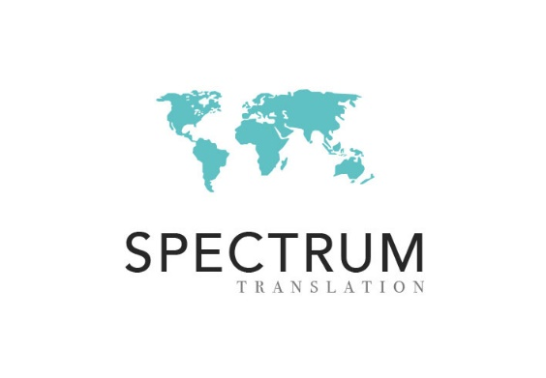

Лингвистикалық валидация жобасы
Қазақ / Қазақстан

Тіл: Қазақ
Ел немесе аймақ: Қазақстан
Денсаулық жағдайы (ауру):
10 - бауыр жасушалық карциномасы (HCC) бар.
40 - төмендегі қатерлі ісіктердің бір түрімен:
- Сүт безі
- Асқазан-ішек жолдары
- Зәр шығару жүйесі
- Гинекологиялық
- Бас және мойын
- Лимфома
- Лейкемия
- Меланома
- Миелома
- Неврологиялық
- Простата
- Торакальды
Қатысушылар саны: 50 (кемінде 18 жаста)
Сөздер саны: шамамен 1000
Өтемақы: 100 АҚШ доллары / 52,000 теңге
Сұхбаттар: телефон арқылы
Болжалды басталу уақыты: 2025 жылдың ақпанынан мамырына дейін

БІЗДІҢ ҚҰПИЯЛЫЛЫҚ САЯСАТЫМЫЗ

Осы лингвистикалық валидация жобасы туралы электрондық пошта немесе телефон арқылы толығырақ ақпарат алғыңыз келсе бізге төмендегідей ақпаратты беруіңізді сұраймыз. Біз сіздің деректеріңізді біздің Құпиялылық саясатымызға сәйкес өңдеймізhttps://www.spectrumtranslation.com/privacy-policy/з.

ЭЛЕКТРОНДЫҚ ПОШТА: Ақпаратыңызды электрондық пошта арқылы жібере отырып, сіз бізден лингвистикалық валидация жобасына қатысты мәлімет алуға келісіміңізді білдіресіз.

ВЕБ-САЙТ: Ақпаратты жіберу үшін лингвистикалық валидация бетіндегі (https://www.spectrumtranslation.com/linguistic-validation/)“жіберу” түймесін баса отырып, сіз бізден лингвистикалық валидация жобасына қатысты мәлімет алуға келісіміңізді білдіресіз.

Бұл келісімді бізге кез келген уақытта электрондық пошта арқылы хат жіберіп, қайтарып ала аласызinfo@spectrumtranslation.com.

Лингвистикалық валидация жобасы

Лингвистикалық валидация әлемнің белгілі бір еліне, аймағына немесе ауданына қатысты мәтіндердің сапасын тексеруге арналған. Әдетте мәтіндер ағылшын тілінен аударылады және оның сапасын жергілікті тілде сөйлетін адамдар сұхбат барысында бағалауы керек.

Талаптар

Бұл жоба туралы толық мәлімет жоғарыдағы ұяшықта берілген. Қатысушылардың бәрінде көрсетілген ауру түрі болуы керек және сұхбаттан кейін әр қатысушыға көрсетілген сома немесе оның жергілікті валютадағы баламасы төленеді.

Телефон арқылы сұхбаттар:

Аударылған немесе жергілікті тілге бейімделген мәтінді телефон арқылы бағалау керек болса, сұхбат алушы бағалайтын тұлғаға қоңырау шалып, сұхбат уақытын белгілейді. Сұхбат алушы қатысушыға өзі қоңырау шалғандықтан, қатысушы телефон қоңырауларының құнын төлемейді.

Жеке сұхбаттар:

Лингвистикалық валидация жобаларының көбі жеке сұхбат түрінде жүреді. Сұхбат алушы қатысушыға телефон не электрондық пошта арқылы хабарласып, сұхбат уақытын жоспарлайды.. Сұхбат алушымен бірге әр қатысушы сұхбат беруге ең қолайлы орынды таңдайды. Ол үшін кафеде, кітапханада, қонақ үй лоббиінде немесе сол тұлғаның өз үйінде кездесуге болады.

Төлемақы:

Қатысушылар қатысқаны үшін төлемдерді қысқа уақыт ішінде, әдетте сұхбат бергеннен кейін бір апта ішінде алады. Біз төлемнің екі түрін ұсынамыз: банк аударымы (IBAN коды және БИК/SWIFT коды қажет) немесе PayPal арқылы.

Банк не PayPal шоты жоқ болса, тек жеке сұхбат берген жағдайда сұхбат алушыдан қолма-қол ақша алуға болады. Чек пайдаланатын болса, сұхбат алушы қатысушыларға чек арқылы төлеуді ұсынуы мүмкін.

Жиі қойылатын сұрақтар:

Қатысу үшін мен ағылшын не басқа тілді білуім керек пе?
Жоқ. Сұхбат толықтай аударма тілінде жүргізіледі. (ағылшын тілі тек ағылшын тілінде сөйлетін елдерде қолданылады.)

Қатысу үшін менің арнайы медициналық білімім болуы керек пе?
Жоқ. Қатысу үшін қатысушының осы жерде қарастырылған ауруға қатысты жеке тәжірибесінен басқа медициналық білім қажет емес.

Қандай мәтіндер бағаланады?
Әдетте мәтіндер клиникалық сынақтарда қолданылатын медициналық сауалнамалар.

Аударма сапасын мен қалай бағалаймын?
Әдетте сұхбат барысында сіз мәтінді басқа сөзбен, өз сөзіңізбен айтып бересіз. Сіздің еліңізде немесе аймағыңызда сөйлейтін тілге жат немесе түсінуге қиын тұстарын белгілеуіңізге болады. Сонымен қатар аударма сапасына қатысты қосымша мәліметтер бере аласыз.

Мен де сұхбатқа жауап беруім керек пе, әлде тек аударма сапасын аударамын ба?
Сұхбаттың басты мақсаты аударманың немесе жергілікті тілге бейімделген мәтіннің сапасын бағалау. Көбінесе қатысушылар тек сұхбаттың тілін бағалайды. Алайда көптеген жобаларда қатысушылардан сауалнаманың сұрақтарына жауап беру сұралуы мүмкін. Жауаптар тек мәтін түсінуге оңай ма, жоқ па, соны білу үшін қолданылады.

Менің жауаптарым қалай тіркеледі?
Сұхбат алушы сіздің мәтін сапасы туралы айтқандарыңыздың бәрін жазып алады. Сирек жағдайда сұхбат жазылады және мұндай кезде ол туралы сізге алдын-ала айтылады.

Менің жауаптарым қалай қолданылады?
Нәтижелер аудармашыларға берілетін есептерде құпия түрде жарияланады (қатысушылар 1-ші қатысушы, 2-ші қатысушы, т.с.с. болып көрсетіледі), содан кейін аудармашылар қатысушылардың жауаптарының негізінде мәтінді қайта қарап түзетеді.

Мен болашақтағы лингвистикалық валидация жобаларына қатыса аламын ба?
Иә. Сұхбат аяқталғаннан кейін, егер болашақ лингвистикалық валидация жобаларына қатысу үшін дербес деректеріңізді сақтағыңыз келсе, ол туралы сұхбат алушыға айтыңыз. (Қатысушылар жылына ең көбі үш жобаға қатыса алады.) Тіркеуде қалғыңыз келсе, бізге ол туралы (жазбаша) айтсаңыз болғаны, сіздің тіліңізге/еліңізге қатысты жаңа лингвистикалық валидация жобасы пайда болған кезде сізге қайта хабарласамыз.

Мұндай келісім бермесеңіз, сіздің деректеріңіз жоба аяқталғаннан кейін жойылатын болады.

Менің дербес деректерім басқа мақсатта қолданыла ма?
Жоқ. Біз сіздің байланыс және басқа деректеріңізді болашақтағы лингвистикалық валидация жобалары бойынша сізбен хабарласу үшін ғана пайдаланамыз. Сіздің деректеріңізді ешбір үшінші тараппен бөліспейміз (біздің клиентімізге ешкімнің аты-жөнін немесе байланыс ақпаратын) бермейміз, және біздің құпиялылық саясатымызда айтылғандай, сіз деректеріңізді сақтауға берген келісіміңізді бізге info@spectrumtranslation.com пошта бойынша хат жіберіп, қайтарып ала аласыз.

Маған төлем қалай жасалады?
Жоғарыда айтылғандай, біз жоба аяқталғаннан кейін бір аптаның ішінде төлеуге тырысамыз. Ол үшін бізге сіздің дұрыс төлем деректеріңіз, яғни дұрыс банк шотыңыз немесе PayPal шотыңыз туралы ақпарат керек.

Қолма-қол ақшаны тек жеке сұхбат берген тұлғаларға ғана төлей аламыз.

ҚАТЫСУШЫЛАРДЫҢ ҚАЖЕТ ДЕРЕКТЕРІ

Лингвистикалық валидация жобасына қатысуға қызығушылық танытқан тұлғалар мына ақпаратты беруге тиіс. Бұл ақпарат тек бір мақсатта, яғни жеке сұхбат барысында аударманы бағалау үшін пайдаланылады.

Деректерді шағындау үшін сұхбат берушіге және сізбен хабарласу үшін, сіздің жасыңызды, оқыған жылдарыңызды және ауруыңызды (бар болса) білу үшін қажет ақпаратты ғана беріңіз.

Осы лингвистикалық валидация жобаға қатысқыңыз келсе, мына ақпаратты бөлісуіңізді сұраймыз:

Атыңыз, ТЕГІҢІЗ:
Сізде қатерлі ісік бар ма? Егер бар болса, қандай түрі?
 Иә.
 Жоқ.
Туған күні:
Жынысы:
Қазақстандағы облыс немесе аймақ:
Электрондық пошта:
Телефон нөмірі:
Ұялы телефон нөмірі:
Хабарласуға ыңғайлы уақыт:
Академиялық білім алған жылдары (1-сыныптан бастап):
(Ескертпе: кәсіби білім немесе тренинг академиялық білім болып саналмайды. Тек жылдар санын көрсетіңіз, мысалы 8, 12, т.б.)
Төлем әдісі:
(Ескертпе: төлем деректерін сұхбаттан кейін беруге болады және лингвистикалық валидация жобасына қатысуға өтініш берген кезде беру міндетті емес.)
 Банк аударымы:
Аты-жөні:
БСК/SWIFT коды:
IBAN коды:
Банк мекенжайы:
 PayPal:
 Қолма-қол (теке жеке кездескен жағдайда):

Лингвистикалық валидация жобасына қажетті кез келген ақпарат тек сол мақсатта Деректерді қорғау туралы жалпы ережелердің “дербес деректерді жобалы қорғау” талаптарына сәйкес қолданылады. Сұхбаттан кейін сіздің деректеріңізді сақтауға келісім бермесеңіз, біз оны жоямыз. Бұл келісіміңізсіз біз болашақта сізбен хабарласа алмаймыз.

Лингвистикалық валидация жобасына қызығушылық танытқаныңыз үшін рақмет.

Құрметпен,

Брайан Гренджер
Жоба менеджері
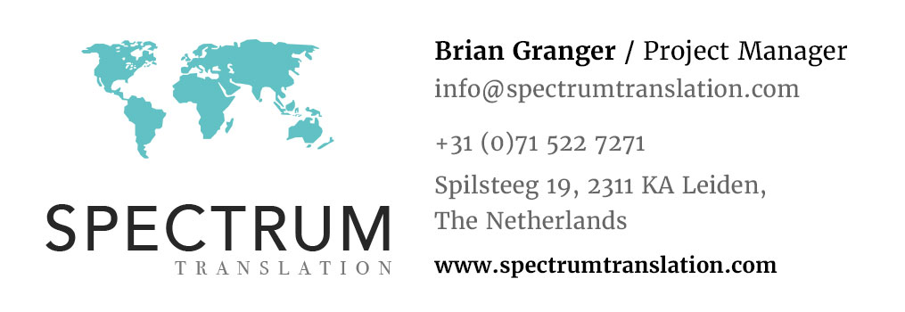

ҚОСЫМША:
СІЗДІҢ ҚҰПИЯЛЫҒЫҢЫЗ БІЗ ҮШІН МАҢЫЗДЫ

ҚАТЫСУДАН БАС ТАРТУ

Қалай қатысудан бас тартуға болады?

Жоғарыда айтып өткеніміздей, бізге info@spectrumtranslation.com мекенжай бойынша хат жіберсеңіз болғаны. Егер сіз электрондық поштаны пайдаланбасаңыз, сұхбат алушыға телефон арқылы хабарлап айтсаңыз болады, ол бұл ақпаратты бізге жібереді. Сонымен қатар бұл өтінішіңізді бізге жазбаша түрде мына мекенжай бойынша жібере аласыз:

Spectrum Translation
Spilsteeg 19
2311 KA Leiden
Нидерланд

Сіздің қатысудан бас тарту туралы хатыңызды ала салысымен біз сіздің ақпаратыңызды жоямыз. (Толығырақ ақпарат алу үшін https://www.spectrumtranslation.com/privacy-policy/ сілтемеге өтіп, біздің Құпиялылық саясатымыздың жойылуға/ұмытылуға құқық тарауын қараңыз.)

ДЕРЕКТЕРДІ ЖАҢАРТУ

Мен деректерімді қалай жаңарта аламын?

Сіздің байланыс деректеріңіз немесе басқа ақпаратыңыз өзгерсе (мысалы ат-жөніңіз ауысса, басқа жерге көшсеңіз, телефон нөміріңіз өзгерсе, т.б.), info@spectrumtranslation.com мекенжайға хат жазыңыз. Егер сіз электрондық поштаны пайдаланбасаңыз, сұхбат алушыға телефон арқылы хабарлап айтсаңыз болады, ол бұл ақпаратты бізге жібереді. Сонымен қатар бұл өтінішіңізді бізге жазбаша түрде мына мекенжай бойынша жібере аласыз:

Spectrum Translation
Spilsteeg 19
2311 KA Leiden
Нидерланд

Сіздің жаңа деректеріңізді алғаннан кейін ақпаратыңызды бірден өзгертеміз.

СІЗДІҢ ҚҰҚЫҚТАРЫҢЫЗ

Біз сіздің құпиялығыңызға құрметпен қараймыз және бізбен бөліскен деректеріңізді қорғау үшін қажетті барлық шараларды қолдандық. Біздің Құпиялылық саясатымызда айтылғандай, сіздің деректеріңізге қатысты мынадай құқықтарыңыз бар:

Деректерді қорғау заңдарына сәйкес сіздің дербес деректеріңізге қатысты құқықтарыңыз, мысалы деректерге қол жеткізуді сұрау, түзету, өшіру, шектеу, беру, өңдеуге қарсылық білдіру, деректерді тасымалдау және (өңдеу үшін заңды негіз ретінде келісім алу қажет болса) келісімді қайтарып алу.

(Толығырақ ақпарат алу үшін біздің https://www.spectrumtranslation.com/privacy-policy/ сілтемедегі Құпиялылық саясатымызды қараңыз.)

ДЕРБЕС ДЕРЕКТЕРДІ ЖОБАЛЫ ҚОРҒАУ

Біз Жобалы құпиялылық (немесе Деректерді қорғау) тұжырымдамасын ұстанамыз және мына принциптерге негізделген деректерді қорғауды жан-жақты бақылау әдісін енгіздік:
- Деректерді шағындау (біз ісімізге қажет деректерді ғана жинаймыз).
- Қол жеткізуді шектеу (біз ісімізді жүргізу үшін білуі керек адамдарға деректерге қол жеткізуге рұқсат етеміз).
https://ico.org.uk/for-organisations/guide-to-the-general-data-protection-regulation-gdpr/accountability-and-governance/data-protection-by-design-and-default/

“Дербес деректерді жобалы қорғау – деректерді қорғауды сіздің әрекеттеріңізден жоғары қою. Ол сізге Деректерді қорғау туралы жалпы ережелердің негізгі принциптері мен талаптарын орындауға көмектеседі және назарыңызды жауапкершілікте ұстауға көмектеседі.”

Деректерді қорғау лингвистикалық валидация жобаларының маңызды құрамдас бөлігі. Сіздің байланыс ақпаратыңыз тек Spectrum Translation компаниясына (соның ішінде сұхбат алушыға) қол жетімді болады және тек лингвистикалық валидация жобасының мақсаттарында пайдаланылады.

